Отчёт по лабораторной работе №3
  - Выполнил студент НКАбд-02-25
Валерия Сергеевна Григорьева
Содержание

1. Цель работы
Цель данной работы — изучение и практическое освоение процесса создания отчетов с использованием легковесного языка разметки Markdown.

2. Порядок выполнения лабораторной работы
Для начала работы необходимо было установить следующее ПО: Quarto v1.7.34; TeX Live(Рисунок 2.1).
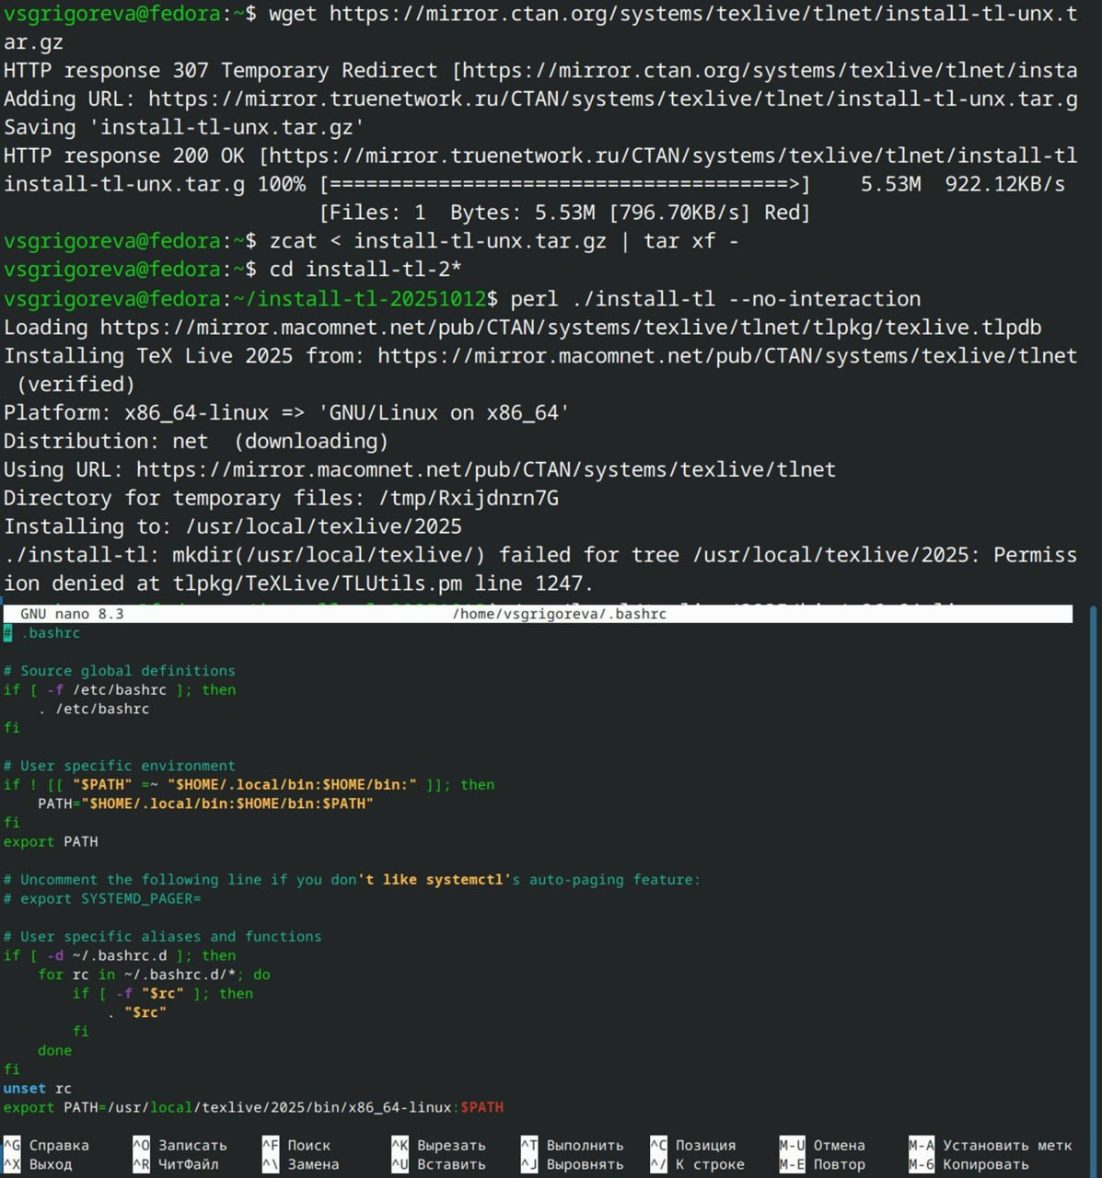
Скачивание TeX Live
Далее я перешла в каталог курса, сформированный при выполнении лабораторной работы №2 и обновила локальный репозиторий, скачав изменения из удаленного репозитория с помощью команды git pull(Рисунок 2.2). Терминал сообщил, что обновление прошло успешно, значит, что можно идти дальше.
Переход в каталог курса
Далее необходимо перейти в каталог с шаблоном отчета по лабораторной работе №3 и провести компиляцию шаблона с использованием Makefile, для этого необходимо ввести команду make.(Рисунок 2.3). Компиляция прошла успешно.
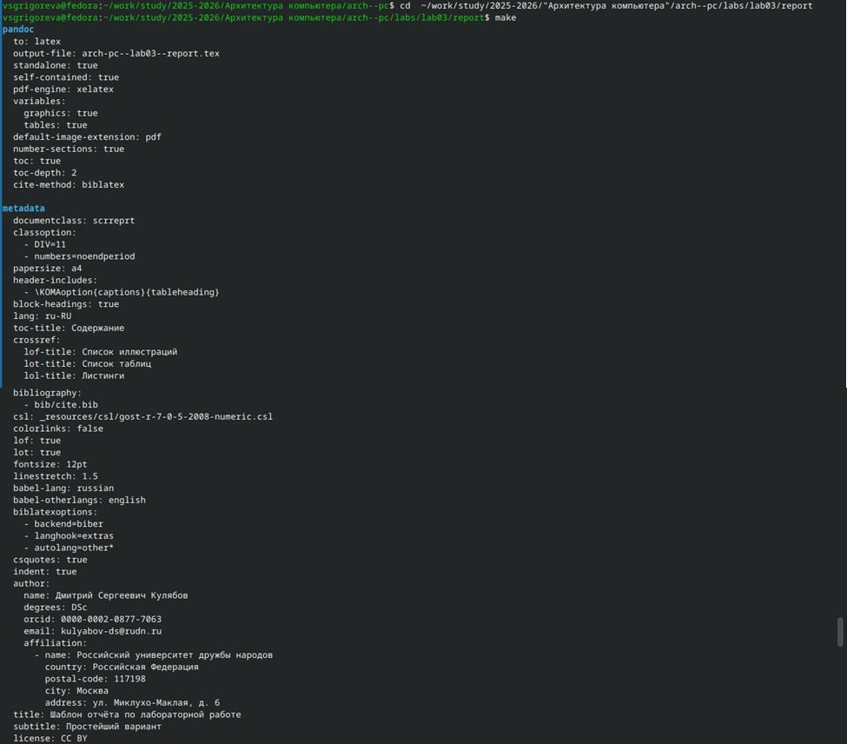
Переход в каталог с шаблоном отчета и компиляция шаблона
Я проверила наличие сегенрированных файлов(Рисунок 2.4).
Проверка наличия сгенерированных файлов
После этого я удалила полученные файлы и проверила, что они были удалены(Рисунок 2.5). Удаление прошло успешно.
Удаление полученных файлов
Далее открыда файл report.md с помощью gedit и изучила структуру этого файла(Рисунок 2.6).
Открытие файла report.md

3. Задание для самостоятельной работы
В соответствующем каталоге я создала файлы с лабораторной работой в формате docx и md(Рисунок 2.7).
Создание файла в формате md
Затем я загрузила эти файлы на github.
Далее я доделала отчет по этой лабораторной работе и загрузила его на github.

4. Вывод
Выполняя лабораторную работу, я освоила процедуру оформления отчета в Markdown, научилась работать с ним: форматировать текст, вставлять изображения, компилировать отчет лабораторной работы в форматах docx и pdf с помощью команды make.

